**LAPORAN PRAKTIKUM**

**ORGANISASI SISTEM KOMPUTER**

**Judul: Pengenalan Hardware**



**DISUSUN OLEH**

**Muhammad Alwiza Ansyar M0520051**

**PROGRAM STUDI INFORMATIKA**

**FAKULTAS MATEMATIKA DAN ILMU PENGETAHUAN ALAM UNIVERSITAS SEBELAS MARET**

**2021**

**BAB I PENDAHULUAN**

* 1. **Tujuan Praktikum**

1. Praktikan dapat mengerti dan memahami tentang struktur komputer.

2. Praktikan dapat mengerti dan memahami tentang hardware komputer dan macam-macam

bagiannya.

3. Praktikan dapat membedakan tentang input device dan output device.

* 1. **Dasar Teori**

1. Definisi Komputer

Komputer berasal dari bahasa Latin *computare* yang berarti menghitung. Menurut Blissmer (1985), komputer adalah suatu alat elektronik yang dapat melakukan beberapa tugas, yaitu menerima input, memproses input sesuai dengan instruksi yang diberikan, menyimpan perintah-perintah dan hasil pengolahannya, serta menyediakan output dalam bentuk informasi. Sedangkan, menurut Sanders (1985), komputer adalah sistem elektronik untuk memanipulasi data yang cepat dan tepat serta dirancang dan diorganisasikan supaya secara otomatis menerima dan menyimpan data input, memprosesnya, dan menghasilkan output berdasarkan instruksi-instruksi yang telah tersimpan di dalam memori.

Dapat disimpulkan bahwa komputer adalah alat elektronik yang dapat menerima input, mengolah dan memanipulasi input, dan menghasilkan output.

2. Sistem komputer

Sistem komputer bertujuan untuk mengolah data untuk menghasilkan informasi. Sistem komputer memerlukan elemen-elemen pendukung yaitu *hardware, software,* dan *brainware*. *Hardware* atau perangkat keras adalah komputer itu sendiri. *Software* atau perangkat lunak adalah program berisi perintah-perintah untuk melakukan suatu proses tertentu. *Brainware* adalah pengoperasi dan pengatur komputer, yaitu manusia. Ketiga elemen ini saling berkaitan dan tidak bisa dipisahkan.

3. Struktur komputer

Struktur komputer adalah struktur tentang bagaimana setiap komponen-komponen komputer saling berkaitan dan bekerja untuk menghasilkan suatu output. Berikut merupakan struktur komputer sederhana.

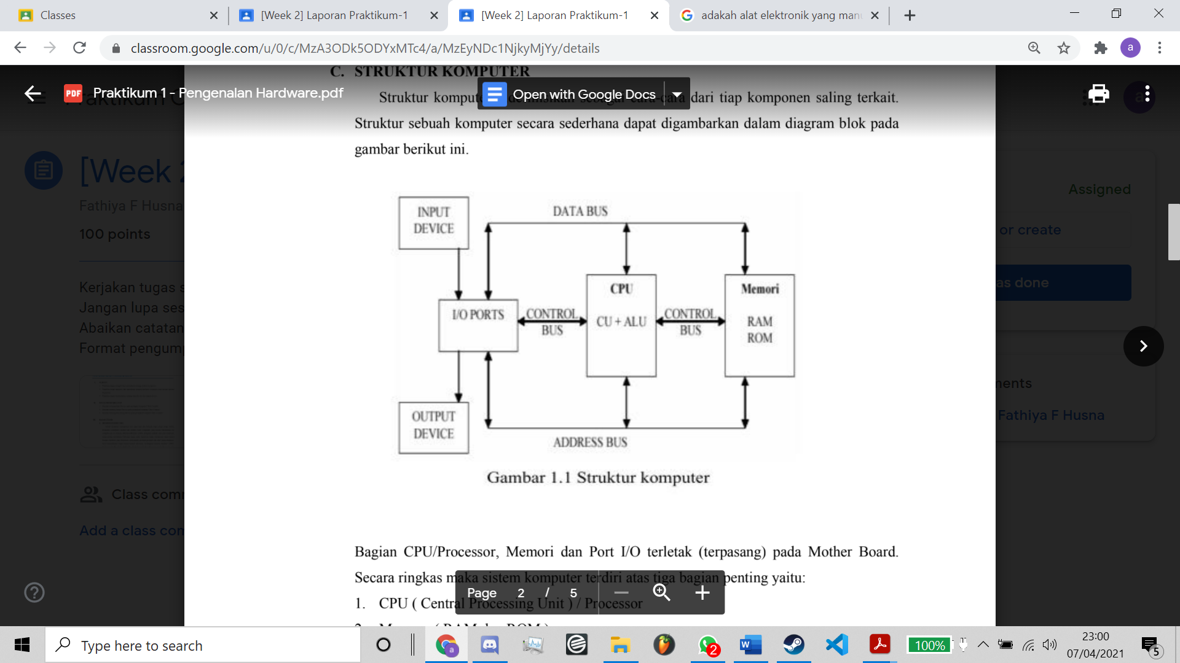

Komponen-komponen pada struktur di atas:

1. *Input device*  🡪 *hardware* untuk memasukan data/perintah ke komputer

2. *Output device* 🡪 *hardware* untuk menghasilkan/menampilkan output dari komputer

3. I/O *ports* 🡪 bagian yang menghubungkan *output device* dan *input device* serta digunakan untuk mengirim/menerima data dari/ke luar sistem

4. CPU 🡪 singkatan dari *Central Processing* Unit yang merupakan “otak” dari komputer, terdiri dari ALU (*Arithmetic Logical Unit)* sebagai pusat pengolah data dan CU (*Central Unit)* sebagai pengontrol kerja komputer

5. *Memory* 🡪 berfungsi sebagai penyimpan data dan program

6. *Data bus* 🡪 jalur-jalur perpindahan data antar komponen dalam struktur komputer yang bersifat *bidirectional*

7. *Address bus* 🡪 jalur-jalur perpindahan alamat memori yang dipakai untuk memetakan lokasi sumber atau tujuan pada proses transfer data

8. *Control bus* 🡪 jalur-jalur perpindahan instruksi yang mengatur penggunaan serta akses dari *data bus* dan *address bus*

* 1. **Peralatan/Perangkat yang digunakan**

1. Laptop

2. Microsoft Word

3. Google Chrome

**1.4 Tugas Pendahuluan**

1. *Input device*

*Input device* atau alat masukan merupakan unit yang berfungsi sebagai media untuk memasukkan data dari luar ke dalam suatu memori dan *processor* dalam komputer yang kemudian akan diolah untuk menghasilkan informasi yang diperlukan. Masukan dari *input device* dapat berbentuk *signal input* (data yang dimasukkan ke sistem komputer) dan *maintenance input* (program yang digunakan untuk mengolah data yang dimasukkan).

Contoh dari *input device:*

* *Keyboard*
* *Mouse*
* *Touchpad*
* *Scanner*
* *Microphone*

2. *Output device*

*Output device* atau alat keluaran merupakan unit yang berfungsi sebagai media di mana hasil data yang telah diolah akan ditampilkan/dikeluarkan dari sistem komputer. Keluaran dari *output device* dapat berupa *hard-copy* dan *soft-copy. Hard-copy* merupakan keluaran yang memiliki bentuk fisik. *Soft-copy* merupakan keluaran yang berupa data digital.

Contoh dari *input device:*

* Monitor
* *Printer*
* *Speaker*

3. *Processing device*

*Processing device* atau alat pemroses merupakan unit yang berfungsi untuk memproses dan mengolah data yang masuk melalui *input device* kemudian mengeluarkan hasilnya melalui *output device*. Komponen utama dari *processing device* ialah CPU/*processor* yang merupakan “otak” komputer.

Contoh dari *processing device:*

* *Processor*
* *Power Supply*
* VGA (*Video Graphic Array*)
* RAM (*Random Access Memory*)
* *Motherboard*

**BAB II PEMBAHASAN**

**2.1 Langkah-langkah praktikum**

1. Eksplorasi dan pahami setiap bagian komputer!

2. Kerjakan tugas praktikum yang terlampir pada Modul Praktikum 1!

**2.2 Tugas praktikum**

1. Singkatan-singkatan pada arsitektur komputer modern

* GPU = Graphics Processing Unit
* AGP = Accelerated Graphics Port
* HDD = Hard Disk Drive
* FDD = Floppy Disk Drive
* FSB = Front Side Bus
* USB = Universal Serial Bus
* PCI = Peripheral Component Interconnect
* RTC = Real Time Clock
* PATA = Parallel Advanced Technology Attachment
* SATA = Serial Advanced Technology Attachment
* ISA = Industry Standard Architecture
* IDE = Integrated Drive Electronics
* MCA = Micro Channel Architecture
* PS/2 = Personal System/2

2. Arsitektur PC Modern

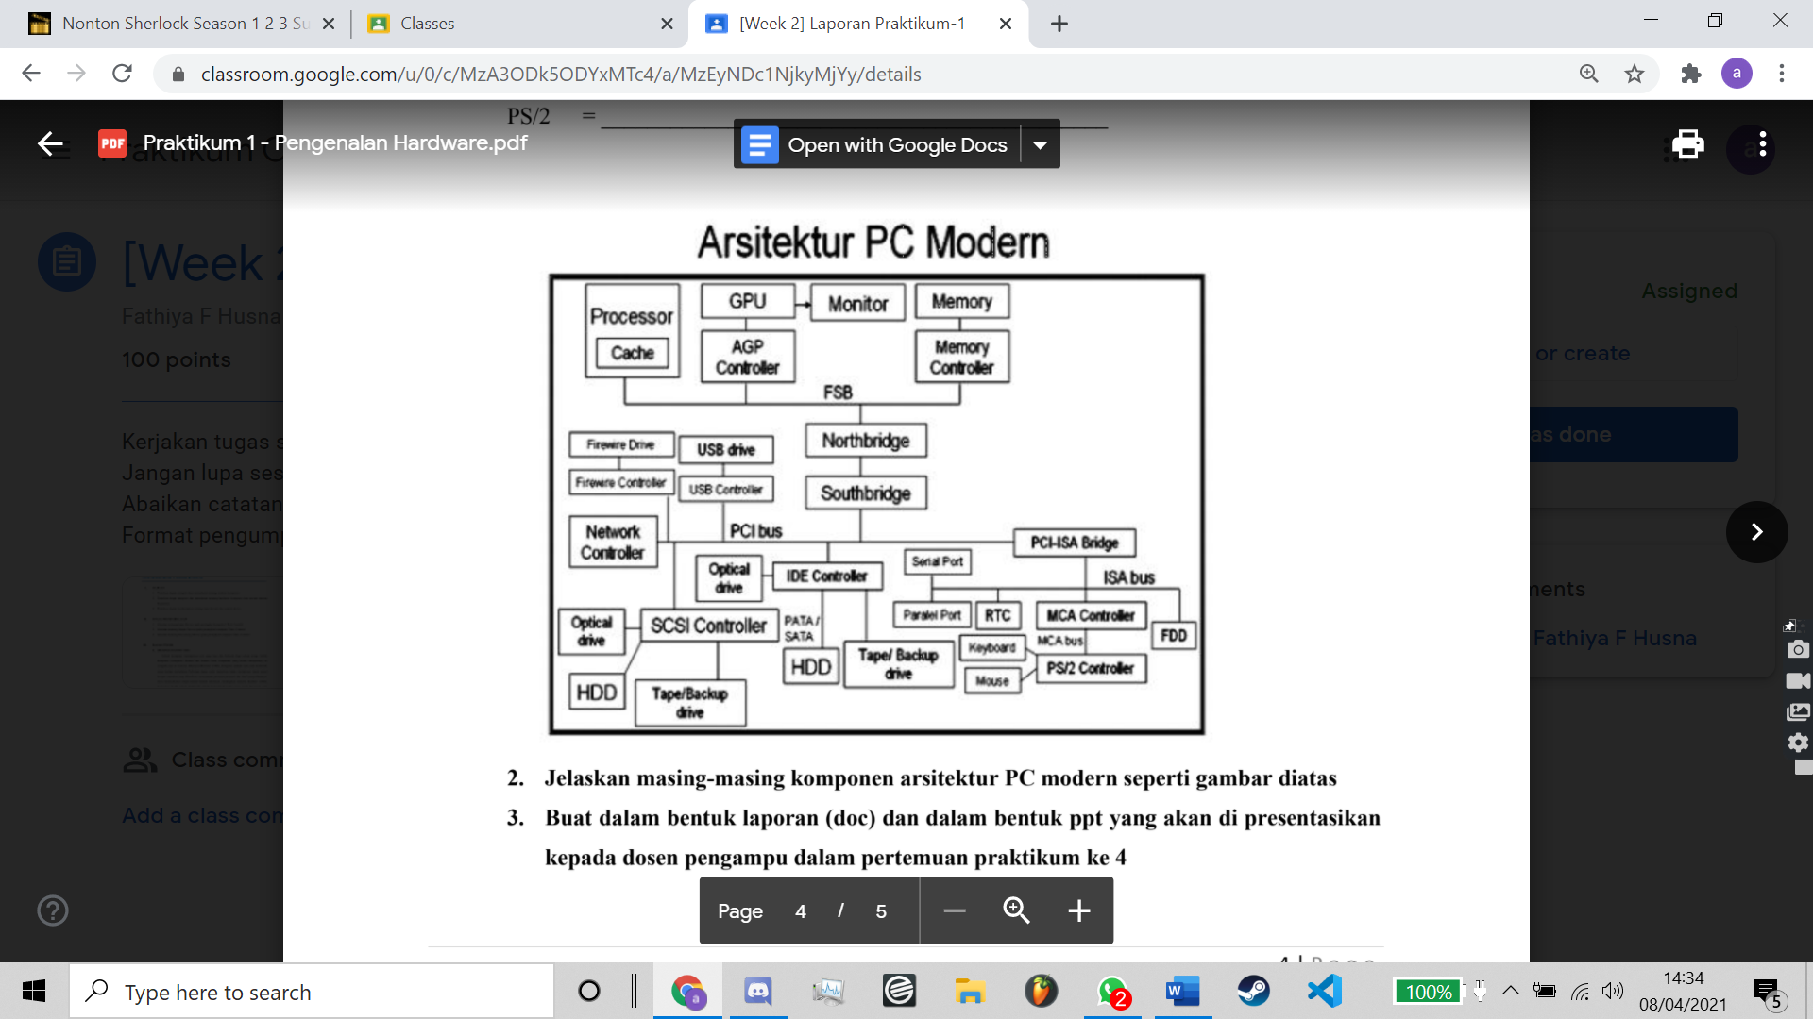

1. *Processor*/CPU 🡪 sebagai “otak” komputer, yang memproses data dan mengatur lalu lintas data

2. *Processor’s cache* 🡪 tempat penyimpanan sementara untuk data atau instruksi yang diperlukan oleh *processor*, berguna untuk mempercepat akses data

3. GPU 🡪 sebagai *processor* dari *video card*, berfungsi memproses data video dan grafik yang akan ditampilkan ke layar

4. AGP *controller* 🡪 merupakan *graphic controller,* pengendali dari GPU yang digunakan untuk mengatur koneksi *point-to-point* antara *graphics card* dengan sistem memori yang ada di CPU.

5. *Monitor* 🡪 sebagai media untuk menampilkan keluaran grafis dari CPU dan GPU

6. *Memory* 🡪 sebagai tempat penyimpanan data dan program, terdiri dari RAM dan ROM

7. *Memori controller* 🡪 membaca dan menulis operasi dengan *memory* yang menjaga RAM untuk tetap bekerja dengan adanya pasokan arus listrik

8. FSB 🡪 jalur data dan informasi berwujud sinyal elektronik yang menghubungkan CPU dengan *northbridge*. Memiliki lebar 32 atau 64 bit

9. *Northbridge* 🡪 menghubungkan CPU ke sistem memori dan *graphic controller* menggunakan *bus* berkecepatan tinggi, dan menghubungkan CPU ke *southbridge*. Juga berperan menentukan spesifikasi CPU dan RAM yang dapat digunakan pada *motherboard*

10. *Southbridge* 🡪 berhubungan dengan *peripheral;* mengontrol *bus* IDE, USB, dan *Plug and Play support*; menjembatani PCI dan ISA; mengontrol *keyboard, mouse, power management*, dan sejumlah perangkat lainnya

11. IDE *controller* 🡪 media standar untuk penyimpanan permanen, sebagai penghubung utama komponen *hard disk*, CD ROM, dan *Floppy Disk* dengan komputer

12. SCSI *controller* 🡪 mirip seperti IDE *controller*, tetapi memiliki kecepatan membaca data yang lebih cepat dengan harga yang lebih mahal, biasanya dipakai pada komputer server

13. HDD 🡪 menyimpan data sekunder dan berisi piringan magnetis. Data yang disimpan bersifat *non-volatile*

14. *Optical Drive* 🡪 disebut juga CD ROM, menggunakan sinar laser atau gelombang elektromagnetik untuk melakukan proses pembacaan dari *optical disc* dan penulisan data

15. *Tape/Backup Drive* 🡪 menyimpan data-data pada komputer kedalam pita magnetik, yang bertujuan untuk *backup* maupun pengarsipan.

16. PATA/SATA 🡪 sebagai jalur digunakan IDE *controller* untuk menyimpan data sekunder ke HDD, *Optical Drive* dan *Floppy Disk*. SATA lebih dipilih daripada PATA karena SATA lebih cepat dalam mentransfer data

17. *FireWire Drive* 🡪 perangkat penyimpanan data dengan *port* yang menggunakan teknologi *FireWire*. *FireWire* menyediakan proses yang membutuhkan *bandwidth* tinggi

18. USB *Drive* 🡪 penyimpanan data memori kilat tipe NAND yang memiliki alat penghubung USB yang terintegrasi, biasanya berukuran kecil, ringan, serta bisa dibaca dan ditulisi dengan mudah

19. *Network controller* 🡪 menghubungkan komputer dengan sebuah jaringan menggunakan *interface* tertentu, bisa berupa LAN *cable* ataupun *wireless*

20. PCI *bus* 🡪 jalur berkinerja tinggi yang menghubungkan hardware pada komputer, mendukung bermacam-macam konfigurasi berbasis mikroprosesor, baik sistem mikroprosesor tunggal ataupun sistem mikroprosesor jamak. Memiliki lebar 32 atau 64 bit

21. PCI-ISA *bridge* 🡪 penghubung antara PCI *bus* dan ISA *bus*

22. *Serial port* 🡪 tempat transimisi data ke komputer yang bekerja secara seri

23. *Parallel port* 🡪 tempat transimisi data ke komputer yang bekerja secara parallel

24. RTC 🡪 sebagai penyimpan waktu dan tanggal

23. FDD 🡪 perangkat penyimpanan komputer *portable* yang dapat mengangkut file dari komputer satu ke komputer lain

24. ISA *bus* 🡪 jalur yang menghubungkan *serial/parallel port,* RTC, MCA *controller*, dan FDD. Memiliki lebar 8 atau 16 bit

25. MCA *controller* 🡪 pengontrol dari MCA *bus* yang digunakan dalam beberapa komputer mikro sebagai ganti dari ISA *bus* yang terlalu lambat

26. PS/2 *controller* 🡪 terdapat pada panel belakang motherboard yang digunakan untuk tempat sambungan atau hubungan dengan *keyboard/mouse*

27. *Keyboard* 🡪 merupakan *input device* yang dihubungkan ke PS/2 *controller*, memiliki puluhan *keycap* yang masing-masing mewakili berbagai karakter, simbol, angka, maupun perintah

28. *Mouse* 🡪 merupakan *input device* yang dihubungkan ke PS/2 *controller*, sebagai pengendali *cursor* pada monitor. Dapat juga dilakukan oleh *touchpad*

**BAB III PENUTUP**

**3.1 Kesimpulan**

Komputer adalah sebuah perangkat elektronik yang dapat menerima input, memproses dan memanipulasi data, dan mengeluarkan hasil. Secara umum, saat ini berbagai macam alat elektronik sudah bisa dikatakan sebagai komputer karena memenuhi pengertian dari komputer. Contohnya ialah televisi, *handphone*, dan pendingin ruangan. Namun, pada praktikum ini kita membahas komputer yang sejatinya.

Komputer terdiri dari berbagai macam *device* atau alat yang saling bekerja sama. Ada tiga *device* yang fundamental, yaitu *input device* sebagai tempat pengguna memasukkan input, *processing device* sebagai alat pemproses dan pemanipulasi data, dan *output device* sebagai tempat hasil keluar dari komputer ke pengguna. Ketiga *device* tersebut adalah *building block* bagi sebuah komputer

Pada arsitektur komputer modern yang ada di praktikum, diagram tersebut dapat dibagi menjadi dua bagian, yaitu bagian *northbridge* dan *southbridge*. Bagian *northbridge* atau sering digambarkan pada bagian utara/atas (*north*) dari diagram ini berisi *device-device* yang berhubungan dengan *processing device* seperti CPU dan *memory* serta memiliki *bus* berkecapatan tinggi. Sedangkan pada bagian *southbridge* atau sering digambarkan pada bagian selatan/bawah (*south*) dari diagram ini berisi *device-device* yang berhubungan dengan *input device* dan *output device* seperti *port-port* untuk menghubungkan *keyboard* dan *mouse* ke komputer serta memiliki *bus* yang relatif lebih lambat daripada bus pada *northbridge*.

**3.2 Referensi**

1. [**https://marfalla.wordpress.com/2017/02/21/pengertian-input-device-process-device-output-device-dan-storage-device-pada-komputer/**](https://marfalla.wordpress.com/2017/02/21/pengertian-input-device-process-device-output-device-dan-storage-device-pada-komputer/)

2. [**https://idn.paperplane-tm.site/2019/10/process-device-perangkat-keras.html#:~:text=Process%20device%20adalah%20perangkat%20keras,sehingga%20akan%20diterima%20oleh%20brainware**](https://idn.paperplane-tm.site/2019/10/process-device-perangkat-keras.html#:~:text=Process%20device%20adalah%20perangkat%20keras,sehingga%20akan%20diterima%20oleh%20brainware)**.**

3. [**https://cyberdr0id.wordpress.com/arsitektur-pc-modern/**](https://cyberdr0id.wordpress.com/arsitektur-pc-modern/)

4. [**https://kemitbelajar.blogspot.com/2017/05/pengertian-dan-fungsi-komponen-pada.html#:~:text=Accelerated%20Graphics%20Port%20(AGP)%20Controller,dalam%20percepatan%20grafik%20komputer%203D**](https://kemitbelajar.blogspot.com/2017/05/pengertian-dan-fungsi-komponen-pada.html#:~:text=Accelerated%20Graphics%20Port%20(AGP)%20Controller,dalam%20percepatan%20grafik%20komputer%203D)**.**

5. [**http://juliantotipa24.blogspot.com/2016/11/perbedaan-hdd-ide-ata-sata-scsi-dan-ssd.html**](http://juliantotipa24.blogspot.com/2016/11/perbedaan-hdd-ide-ata-sata-scsi-dan-ssd.html)